WANLIN-363(GPRS版)可燃气体报警器

无线燃气探测器 燃气探测器手机通知

**产品说明：**

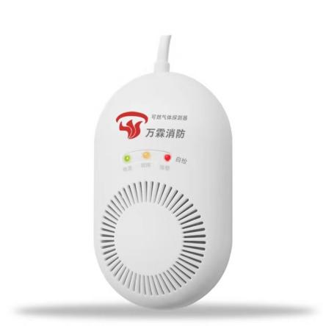

WANLIN-363(GPRS版)可燃气体报警器采用物联网NB-IoT技术，高智能、广传输，充分防患于未然，保障生命财产安全。当WANLIN-363(GPRS版)可燃气体报警器采集接收到周边环境内异常数据时将在3秒内，以手机短信（自行充值）、自动语音电话（自行充值）、APP、微信、电脑端等多种报警方式同时向您及家人、物业、消防安监部门进行告警。

WANLIN-363(GPRS版)家用燃气报警器测量范围为0～100%LEL的独立式可燃气体探测器是按照GB15322.2-2003设计，适用于非防爆场合的气体检测设备，同时支持对环境的温度实时采集，可以让你更轻松了解厨房当前温度，新增加了燃气浓度检测，可以通过手机APP、微信、电脑端等实时了解当前温度，同时可以实现手机APP定时功能，确保家里安全用气。

WANLIN-363(GPRS版)家用燃气报警器实时采集现场气体浓度，并判断是否超过报警值。若浓度超限，探测器会发出声光报警信号并联动控制电磁阀等设备。

WANLIN-363(GPRS版)家用燃气报警器选配无线发射模块，可与智能小区监控平台通讯实现集中监控。

WANLIN-363(GPRS版)可燃气体报警器基于MEMS 工艺的Si基微热板和在洁净空气中电导率较低的金属氧化物半导体气敏材料组成。可检测气体类型包括甲烷等可燃气体。

燃气探测器功能特点:

1. 支持温度数值上传，
2. 支持燃气泄露浓度数值上报，
3. 支持燃气泄露报警，
4. 支持远程消音，复位，
5. 支持远程开阀，关阀，
6. 支持信息强度检测，
7. 支持开关量和12v输出，
8. 支持远程设备自检，
9. 支持定时功能，可以设置开启时间和关闭时间，

元器件说明：

采用先进的传感器，性能稳定，灵敏度高，抗中毒性好；

单片机微数字处理，稳定性好，抗干扰能力强；

高性能微控技术，它集成了自检功能、寿命指示、状态识别以及报警后自动联动控制等功能； 高亮聚光LED，配合高透光的导光柱，产品的工作状态一目了然；

独特的气流通道和独立的气室，更好的隔离油烟灰尘，保持气流通畅，延长使用寿命。

常规参数：

供电来源AV220V市电

灵敏度：符合UL的217标准

工作温度：-10℃—+60℃

使用寿命：3年

蜂鸣器声量等级：10英尺处达到85分贝

产品名称：测量范围：0-100%LEL的独立式可燃气体探测器（联网型）

型 号：WANLIN-363(GPRS版)

测量范围：0-100%LEL

检测气体：甲烷 报警浓度：7%LEL

执行标准：GB 15322. 2-2003

联网方式：2G/3G/GPRS（GPRS）

额定电压：AC220V/50HZ

额定功率：≤4W

生产日期：2019年07月

产品编号：19072001-1146

生产公司：万霖消防技术有限公司

生产地址：北京市通州区邢各庄29号万霖生产中心

电 话：010-56100119

网 址：http//www.wanlinyun.com

公司：万霖消防技术有限公司

电话：010-56100119